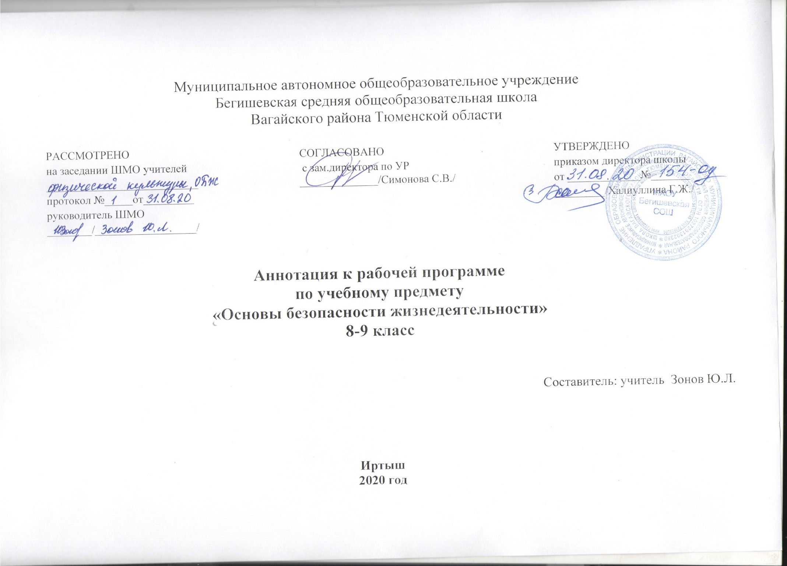

Аннотация к программе составлена на основе следующих нормативных документов:
- Закон РФ «Об образовании в Российской Федерации» от 29 декабря 2012 года № 273- ФЗ;
- Порядок организации и осуществления образовательной деятельности по основным общеобразовательным программам - образовательным программам начального общего, основного, общего и среднего общего образования (утвержден приказом Минобрнауки России от 30.08.2013 № 1015;
- Приказ Минобрнауки России от 17 декабря 2010г. № 1897 «Об утверждении федерального государственного образовательного стандарта основного общего образования»;
- Приказ Минобразования РФ от 5 марта 2004 г. N 1089 "Об утверждении федерального компонента государственных образовательных стандартов начального общего, основного общего и среднего (полного) общего образования"
- Приказ Министерства образования и науки Российской Федерации от 31.12.2015г. № 1577 «О внесении изменений в федеральный государственный образовательный стандарт основного общего образования, утвержденный приказом Министерства образования и науки Российской Федерации от 17 декабря 2010г. № 1897».
- Приказ Минобрнауки России от 07.06.2017 N 506 "О внесении изменений в федеральный компонент государственных образовательных стандартов начального общего, основного общего и среднего (полного) общего образования, утвержденный приказом Министерства образования Российской Федерации от 5 марта 2004 г. N 1089"
- Устав МАОУ Бегишевская СОШ;
- Авторская программа курса «Основы безопасности жизнедеятельности» для 5-9 классов, авторы: Б.И.Мишин, М.В.Юрьева – Москва: АСТ: Астрель, 2014;
- Учебный план МАОУ Бегишевской СОШ

УМК «Школа России»
- Авторская программа курса «Основы безопасности жизнедеятельности» для 5-9 классов, авторы: Б.И.Мишин, М.В.Юрьева – Москва: АСТ: Астрель, 2014;

– «Основы безопасности жизнедеятельности»: учебник для учащихся 8 кл. общеобразовательных учреждений / М.П. Фролов, М.В. Юрьева – Дрофа, Астрель, Москва,2017;
- учебник для учащихся 9 кл. общеобразовательных учреждений / М.П. Фролов, М.В. Юрьева – Дрофа, Астрель, Москва,2019 под редакцией Ю.Л. Воробьева

Для реализации программы на её изучение предусматривается в 8 классе 1 час в неделю – 34 часа в год,
в 9 классе 1 час в неделю – 34 часа в год, всего 68 часов.

Цели обучения

- освоение знаний о здоровом образе жизни; опасных и чрезвычайных ситуациях и основах безопасного поведения при их возникновении;
- развитие качеств личности, необходимых для ведения здорового образа жизни, обеспечения безопасного поведения в опасных и чрезвычайных ситуациях;
- воспитание чувства ответственности за личную безопасность, ценностного отношения к своему здоровью и жизни;
- овладение умениями предвидеть потенциальные опасности и правильно действовать в случае их наступления, использовать средства индивидуальной и коллективной защиты, оказывать первую медицинскую помощь.
Задачи:
· формирование у учащихся научных представлений о принципах и путях снижения «фактора риска» в деятельности человека и общества
· выработка умений предвидеть опасные и чрезвычайные ситуации природного, техногенного и социального характера и адекватно противодействовать им;
· формирование у учащихся модели безопасного поведения в условиях повседневной жизни и в различных опасных и чрезвычайных
ситуациях, а также развитие способностей оценивать опасные ситуации, принимать решения и действовать безопасно с учетом своих возможностей.
Основные разделы

8 класс
1.Опасные и чрезвычайные ситуации техногенного характера. Безопасность и защита человека- 31 час.
2.Опасные ситуации, возникающие в повседневной жизни, и правила безопасного поведения – 3 часа.

9 класс
1. Основы безопасности личности, общества и государства- 19 часов.
2. Основы формирования здорового образа жизни- 15 часов.

Итоговый и промежуточный контроль знаний обучающихся осуществляется в виде тестирования и контрольных работ

